[图像惊现另篇论文中及观察到western blots未公开的剪接证据！南昌大学第三附属医院与西电集团医院合作论文遭撤稿](https://mp.weixin.qq.com/s?__biz=Mzk1NzgyODkzOQ==&mid=2247486769&idx=2&sn=1a94e6a8e84c2fed9f425299140c20a5)

[洞察学术](javascript:void(0);)2025-04-14 09:30:39澳大利亚

# 近日，一篇发表在Immunity, Inflammation and Disease (2021)期刊上的标题为"MicroRNA-425-3p inhibits myocardial inflammation and cardiomyocyte apoptosis in mice with viral myocarditis through targeting TGF-β1“MicroRNA-425-3p通过靶向TGF-β1抑制病毒性心肌炎小鼠心肌炎症及心肌细胞凋亡(doi: 10.1002/iid3.392）的研究论文被知名学者Hoya camphorifolia指出两个面板中至少有一个是假的等问题。该论文由来自南昌大学第三附属医院（南昌市第一医院）心脏内科；西电集团医院儿科的作者Junhua Li , Jiehong Tu , Hong Gao , Lu Tang共同完成。

**通讯作者：Lu Tang(西电集团医院儿科)**

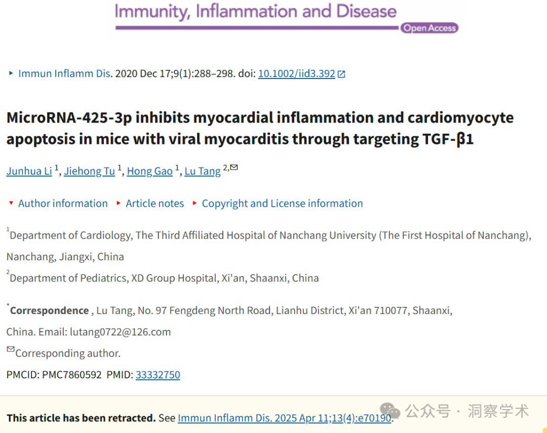

**2022年8月Hoya camphorifolia 在pubpeer上提出以下多项质疑：**

图 6A，“TUNEL 染色检测各组小鼠 HL-1 细胞心肌细胞凋亡”。两幅图基本相同，不同细胞核以青色标出。

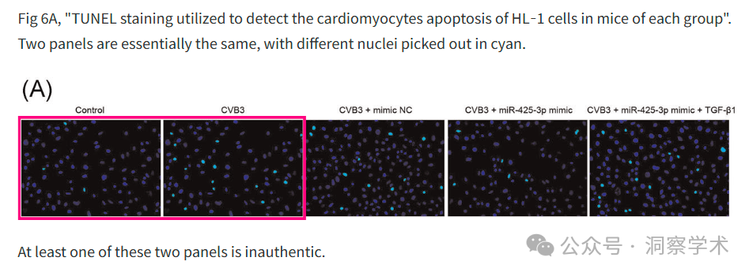

各种图片中的Western印迹图都是空白背景上一串串的香肠。请问作者可以上传或提供原始印迹图的高分辨率扫描图链接吗？

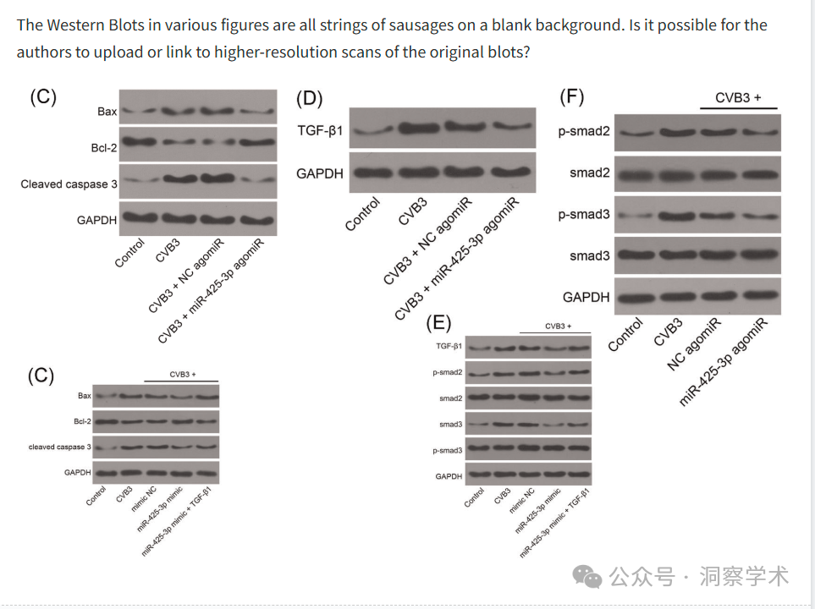

“本研究已获我院动物伦理委员会批准”

由于作者并非都隶属于同一家医院，因此这一声明毫无意义。

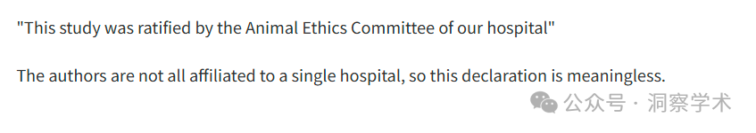

**#1**

* [左上]图 2F 和……
* [右上]图 7E 摘自“MSC 分泌的外泌体 H19 通过下调 let-7b 和上调 FOXO1 促进滋养层细胞侵袭和迁移”( Chen et al 2020 )。蓝色通道相同；绿色通道不同。
* [下] **图 6A**。

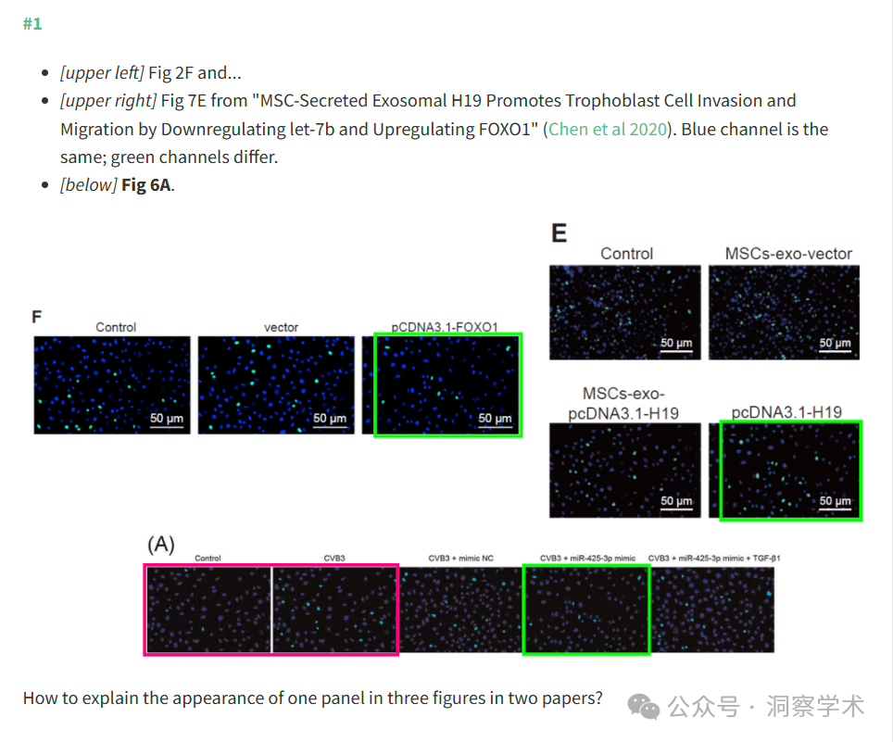

如何解释两篇论文中三幅图中一个面板的出现？

**2025年4月Hoya camphorifolia 在pubpeer上提发表评论：**

2025 年 4 月 11 日撤回。

上述文章于2020年12月17日在线发表于威利在线图书馆（wileyonlinelibrary.com），经期刊主编Marc Veldhoen和John Wiley & Sons Ltd.协商一致，现已撤稿。此次撤稿是在对第三方提出的问题进行调查后达成的。调查显示，图6A中显示的对照和CVB3图像存在不恰当的复制。此外，图6A中显示的CVB3 + miR-425-3p模拟图像此前已在另一篇不同科学背景下的文章中发表。最后，在图5F、6C和6E所示的蛋白质印迹图中观察到了未公开的剪接证据。作者被邀请发表评论并提供原始数据，但他们无法提供任何数据或解释。编辑认为本文中报告的结果和结论不可靠。作者已被告知撤稿事宜。

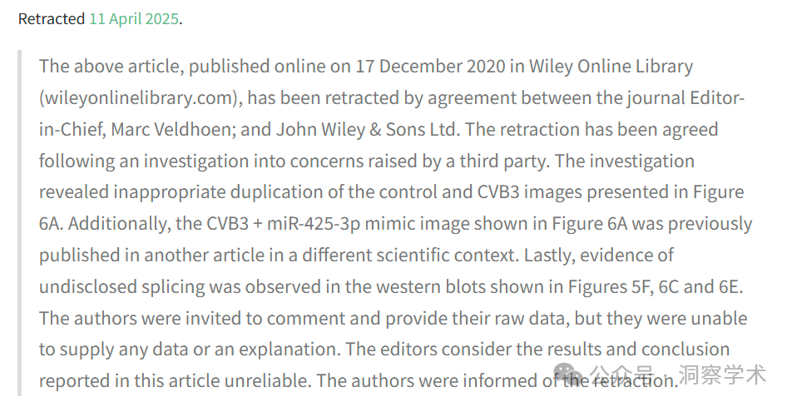

信息链接：

https://pmc.ncbi.nlm.nih.gov/articles/PMC7860592/

https://pubpeer.com/publications/C3266CAE05108E846A5F5F128DF117#0

免责声明：

本文所涉及的信息均来自公开的学术网站和相关资料，力求内容准确可靠，但无法对其完整性、真实性或时效性作出绝对保证，仅供学术参考。如发现内容存在问题或有纰漏之处，请及通过私信联系我们(QQ: 3926830335)，以便及时核实和修正。

[#南昌大学](https://mp.weixin.qq.com/mp/appmsgalbum?__biz=Mzk1NzgyODkzOQ==&action=getalbum&album_id=3942602086642319365#wechat_redirect)